**LAPORAN MINGGUAN PEMROGRAMAN 1**

**PRAKTIKUM 5**

**Nama : Moh. Rachmat Wira Utama**

**NPM : 4513210025**

**Tanggal Praktikum : 14 Oktober 2014**

**1. Orang.java**

* *Source-code*

class Orang{

String Nama;

public String getNama(){

return Nama;

}

public void setNama(String x){ //Sebagai untuk pemanggilan Variabel yang akan diisikan

this.Nama=x;

}

public static void main(String[] args){

Orang orangPertama= new Orang();

orangPertama.setNama("Moh Rachmat Wira Utama"); //Variabel yang sudah terpanggil

System.out.print("Nama Anda Adalah :");

System.out.print(orangPertama.getNama()); //Pemanggilan Variabel diatas yaitu dengan "getNama"

}

}

* *Screen-shot*

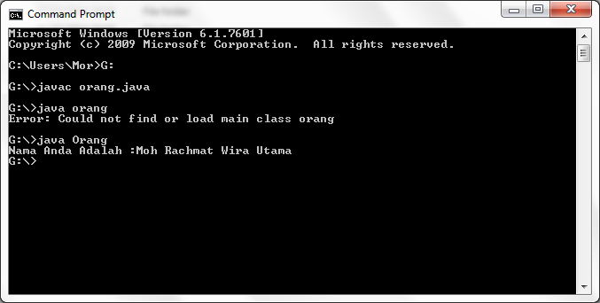

**2. Biodata.java**

* *Source-code*

import java.math.*;

class Biodata{ //nama kelas

//deklarasi variabel

String Nama;//mendeklarasikan variabel Nama yang bertipe data string

BigInteger Npm;//mendeklarasikan variabel Umur yang bertipe data integer

String JK;//mendeklarasikan variabel Jenis Kelamin yang bertipe data string

String Alamat;//mendeklarasikan variabel Alamat yang bertipe data string

Integer Umur;//mendeklarasikan variabel Umur yang bertipe data integer

public String getNama(){ //inisialisasi nilai Nama

return Nama; //mengembalikan nilai Nama

}

public BigInteger getNpm(){ //inisialisasi nilai Nama

return Npm; //mengembalikan nilai Npm

}

public String getJK(){ //inisialisasi nilai Nama

return JK; //mengembalikan nilai Jenis Kelamin

}

public String getAlamat(){ //inisialisasi nilai Nama

return Alamat; //mengembalikan nilai Alamat

}

public Integer getUmur(){ //inisialisasi nilai Nama

return Umur; //mengembalikan nilai Umur

}

public void setNama(String a){ //deklarasi set untuk atribut Nama

this.Nama=a;

}

public void setNpm(BigInteger x){ //deklarasi set untuk atribut Npm

this.Npm=x;

}

public void setJK(String c){ //deklarasi set untuk atribut Jenis Kelamin

this.JK=c;

}

public void setAlamat(String b){ //deklarasi set untuk atribut Alamat

this.Alamat=b;

}

public void setUmur(Integer y){ //deklarasi set untuk atribut Umur

this.Umur=y;

}

public static void main(String[] args){

Biodata biodatasaya= new Biodata();

biodatasaya.setNama("Moh Rachmat Wira Utama"); //mengisi nilai setter Nama

System.out.print("Nama Anda Adalah :"); //output kalimat

System.out.println(biodatasaya.getNama()); //memanggil setter Nama dengan getter

biodatasaya.setNpm(new BigInteger("4513210025")); //mengisi nilai setter Npm

System.out.print("Npm Anda yaitu :");//output kalimat

System.out.println(biodatasaya.getNpm()); //memanggil setter Npm dengan getter

biodatasaya.setJK("Laki-laki "); //mengisi nilai setter Jenis Kelamin

System.out.print("Jenis Kelamin Anda Adalah :");//output kalimat

System.out.println(biodatasaya.getJK()); //memanggil setter Jenis Kelamin dengan getter

biodatasaya.setAlamat("Bekasi "); //mengisi nilai setter Alamat

System.out.print("Alamat Anda Adalah :");//output kalimat

System.out.println(biodatasaya.getAlamat()); //memanggil setter Alamat dengan getter

biodatasaya.setUmur(19); //mengisi nilai setter Umur

System.out.print("Umur Anda Adalah :"); //output kalimat

System.out.println(biodatasaya.getUmur()); //memanggil setter Umur dengan getter

}}

* *Screen-shot*

